**DEMO QUEUE VÀ ỨNG DỤNG**

**Giáo viên hướng dẫn: Thầy Nguyễn Thiên Bảo**

**Môn: Cấu trúc dữ liệu và giải thuật**

**Sinh viên thức hiện: Nhóm 3**

* **Đinh Tuấn An 18110072**
* **Nguyễn Đức Hảo 18110104**
* **Nguyễn Thanh Hoàng 18110112**
* **Lê Đức Thắng 18110201**

**Mục tiêu :** Nhằm Thực hiện việc vận hành của thuật toán Queue, chúng em thực hiện việc vận hành thuật toán bằng những thao tác trên winforms để biểu diễn một cách rõ ràng minh họa về thuật toán Queue và sự phát triển ứng dụng Queue trong đời sống con người

**Demo thuật toán Queue**

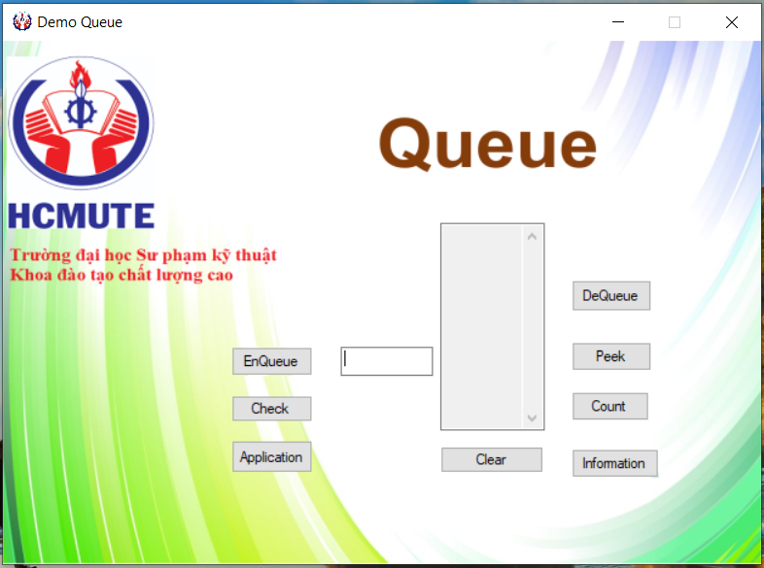

**Tính năng liên kết**

Enqueue: Thêm phần tử vào cuối hàng đợi.

DeQueue: Giải phóng phần tử ở đầu hàng đợi.

Peek: Lấy thông tin phần tử đầu hàng đợi.

Count: Đếm tổng số phần tử trong hàng đợi.

Check: Kiểm tra phần tử có trong hàng đợi hay không

Clear: Khởi động lại, thiết chương trình về trạng thái ban đầu.

Application: Mở ứng dụng quản lý phòng khám.

Information: Mở hộp thoại mô tả thông tin

**Ứng dụng**

Chúng em ứng dụng thuật toán Queue vào việc tạo lập một ứng dụng quản lý phòng khám. Ứng dụng này cho phép chúng em quản lý các bệnh nhân trong một phòng khám bằng cách sử dụng Queue với cơ chế Fifo(First in first out) Thông qua đó ta có thể dễ dàng quản lý thông tin về thứ tự và thống kê về các thông tin của bệnh nhân đã đăng kí khám ở bệnh viện qua đó ta có thể đưa ra các hướng phát triển thích hợp các phòng khám nói hoặc xa hơn là việc quản lý các doanh nghiệp.

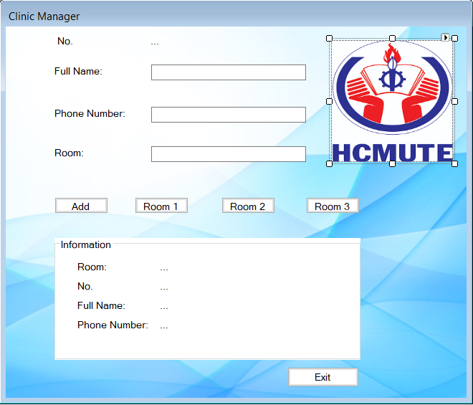

Add: Thêm thông tin bệnh nhân vào hàng đợi theo tên phòng.

Room 1: Hiển thị thông tin của bệnh nhân tiếp theo trong hàng đợi phòng 1.

Room 2: Hiển thị thông tin của bệnh nhân tiếp theo trong hàng đợi phòng 2.

Room 3: Hiển thị thông tin của bệnh nhân tiếp theo trong hàng đợi phòng 3.

Exit: Thoát ứng dụng

**Bảng phân công công việc**

|  |  |  |  |  |
| --- | --- | --- | --- | --- |
| CÔNG VIỆC | Nguyễn Đức Hảo | Đinh Tuấn An | Nguyễn Thanh Hoàng | Lê Đức Thắng |
| Demo | | | | |
| Tìm code |  | X | X |  |
| Thiết kế giao diện | X |  | X |  |
| Viết code | X | X | X |  |
| Chạy và kiểm thử | X |  | X | X |
| Ứng Dụng | | | | |
| Tìm ý tưởng cho ứng dụng | X |  |  | X |
| Tham khảo code cho ứng dụng |  | X |  | X |
| Thiết kế giao diện cho ứng dụng |  |  | X | X |
| Code |  |  |  | X |
| Tìm lỗi & kiểm thử | X | X | X |  |